www.remonstranten.org/sommelsdijk/  Remonstrantse gemeente Sommelsdijk  Organist: Dick Muller  Lector: | 29 september 2024  Een wonder is een – als door God gegeven – geschenk aan jou dat de mogelijkheid heeft jou te veranderen | voorganger:  ds Joep de Valk  Koorkerk, Middelburg | 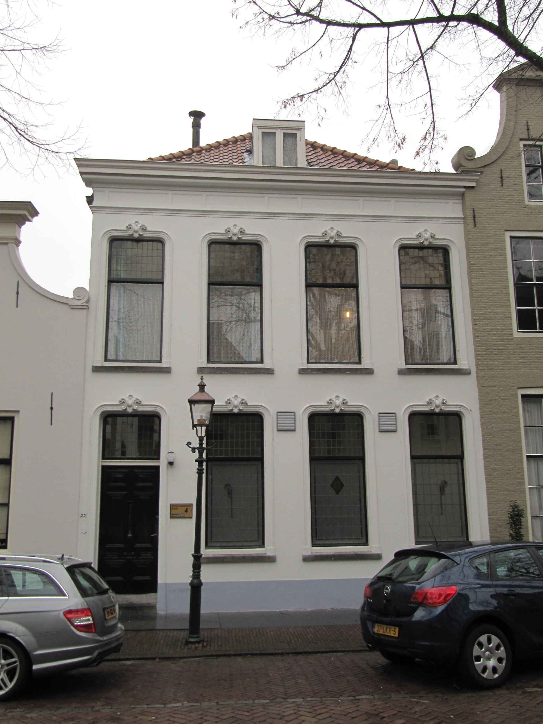

Orgelspel

Woord van welkom, mededelingen
Aansteken van de kaars

Openingslied Kom in ons midden Geest van God, tekst J.van Opbergen, melodie psalm 68

Niemand ontkomt aan uw gezicht,
geen mens verbergt zich voor uw licht,
want, God, gij leeft in mensen.
Gij roept om aandacht, recht en brood,

Gij zucht met ons in pijn en dood
en kunt alleen maar wensen

Dat wij u zien zoals gij zijt:
leven aan leven toegewijd, -
en niets mag dood verdwijnen.
Zult gij ons vinden mettertijd,
want gij besteedt een eeuwigheid
om levend te verschijnen.

Bemoediging en groet

Antwoordlied (wijze gezang 250)
Tot U Heer is ons hart gericht
Hier zijn wij open voor Uw licht
Gij geeft ons kracht tot stilt’en strijd
Kom tot ons Eeuw’ge in de tijd

Inleiding / Stilte / Inkeer

Inkeerlied
Wees de grond onder mijn voeten,
tekst: Reinier Kleijer, melodie psalm 146

Wees de grond onder mijn voeten
wees het dak boven mijn hoofd
wijs mij richting op de route
naar de toekomst ons beloofd
Wees de bron waaruit ik put
Liefde, vrede en geluk.

Wees de stem in onze stilte
en het oor dat ons verstaat
wees de warmte als de kilte

onze liefde sterven laat;
En geef steeds betekenis
aan de vraag wat leven is.

Wees de ziel van mijn gedachten,
wees de drijfveer van mijn hand.
Breng het Rijk dat wij verwachten
mede door ons doen tot stand
Inspireer ons dag aan dag
met uw Geest en geef ons kracht.

Wonderverhalen

Markus 8, 22-26 ‘Ziet u al iets?’

Johannes 9, 1-4a.6-7 ‘De daden van God moeten in hem openbaar worden’

Lied 695 God, raak mij aan met uw adem
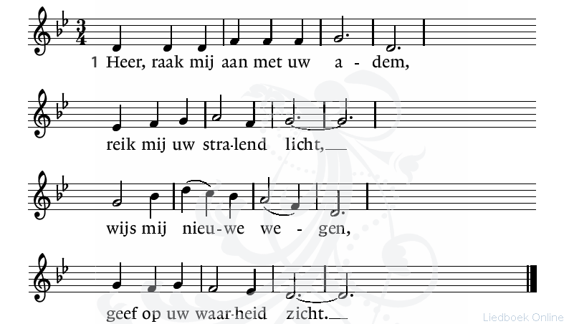

Wees ook de Geest die mij aanvuurt
en al mijn twijfels bant.
Als geroepen kom ik:
mijn tijd is in uw hand.

Kom en doorstraal mijn dagen,
Geest van God uitgegaan,
die mijn ogen opent
voor wie nu naast mij staan.

God, raak ons aan met uw adem,
geef ons een vergezicht!
Draag ons op uw vleugels,
zegen ons met uw licht!

Overweging

Meditatief orgelspel

Voorbeden, afgesloten met 2x
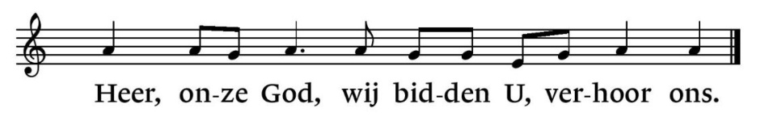

Eeuwige God, wij bidden u verhoor ons

Stil gebed

Gezamenlijk Onze Vader

Mededelingen

Slotlied melodie OLB 463

“I have a dream”, a man once said,
“where all is perfect peace;
where men and women, black and white,
stand hand in hand, and all unite
in freedom and in love.”
But in this world of bitter strife
the dream can often fade;
reality seems dark as night,
we catch but glimpses of the light
Christ sheds on humankind.
Fierce persecution, war, and hate
are raging everywhere;
God calls us now to pay the price
through struggles and through sacrifice
of standing for the right.
So dream the dreams and sing the songs,
but never be content:
for thoughts and words don’t ease the pain:
unless there’s action, all is vain;
faith proves itself in deeds.
Afscheid en zegen
Lord, give us vision, make us strong,
help us to do your will;
don’t let us rest until we see
your love throughout humanity
uniting us in peace.
Words © Estate of Pamela J. Pettitt (1954 – 2005)

